Capitolo 6
Prestazioni

6.1 Introduzione
Nel seguente capitolo verranno considerate tre situazioni:

1. La password da trovare è “Lea”
2. La password da trovare è “Lea89”
3. Nel file di input sono presenti tutte e due le precedenti password

Per misurare le performance legate all'esecuzione del codice, si fa riferimento al tempo reale che il programma impiega per risolvere il problema. Il comando lanciato al fine di avere un report completo è il seguente:
/usr/bin/time -v ./eseguibile <eventuali parametri>

6.2 Caso 1: la password da trovare è “Lea”

Nel primo caso la password da trovare ha soli tre caratteri, quindi richiederà un numero di permutazioni pari a 46656.

6.2.1 Risoluzione con codice sequenziale
Di seguito è riportata la schermata del terminale con il risultato del comando di analisi

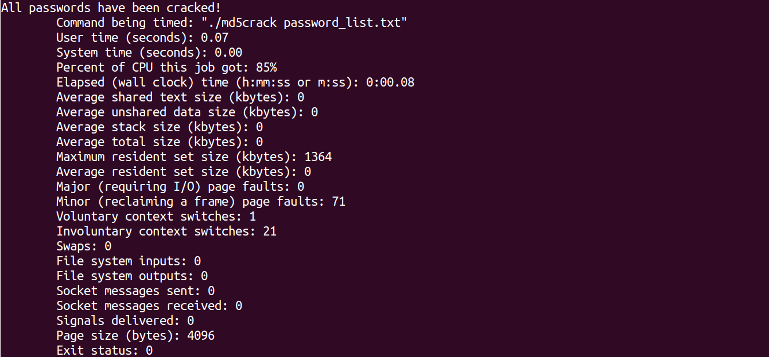
Il tempo per decifrare la password è molto basso, in più la CPU è impegnata solo per l'85%

6.2.2 Risoluzione con codice parallelizzato usando thread e semafori
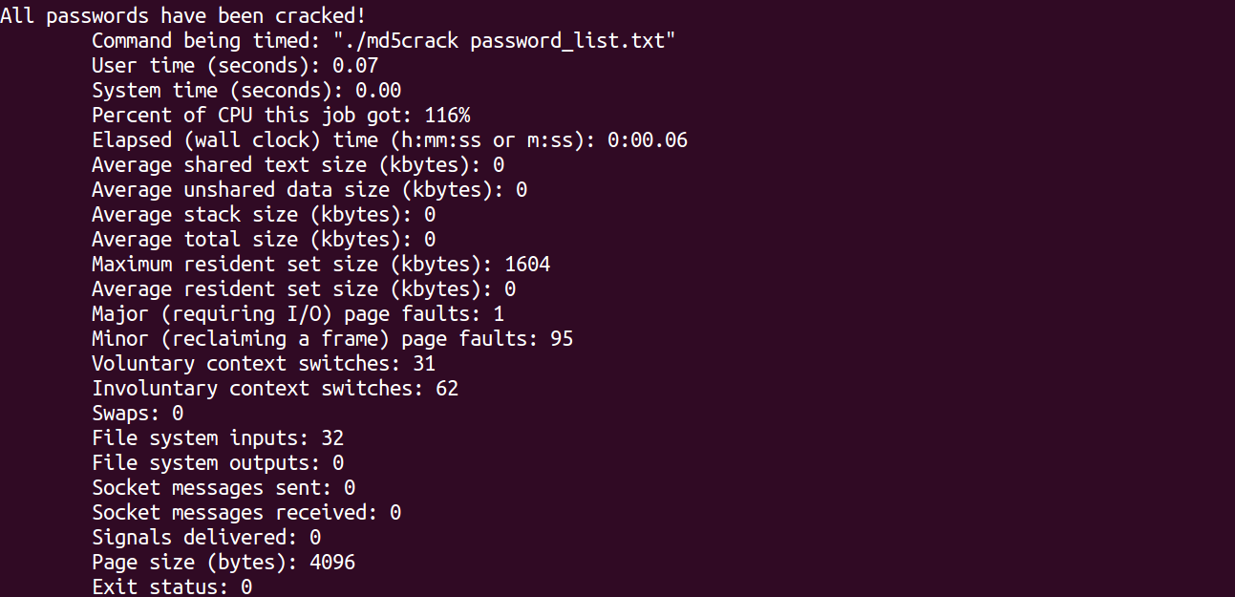
Il tempo impiegato è minimo, solo 0.07 secondi, con un impiego della CPU pari al 116%.

6.2.3 Risoluzione con codice parallelizzato usando OpenCL

6.3 Caso 2: la password da trovare è “Lea89”

In questa situazione il programma dovrà esaminare tutte le permutazioni fino ad una lunghezza pari a 5. Ciò significa che le possibili iterazioni sono pari a 60466176.

6.3.1 Risoluzione con codice sequenziale

Di seguito è riportata la schermata del terminale con il risultato del comando di analisi
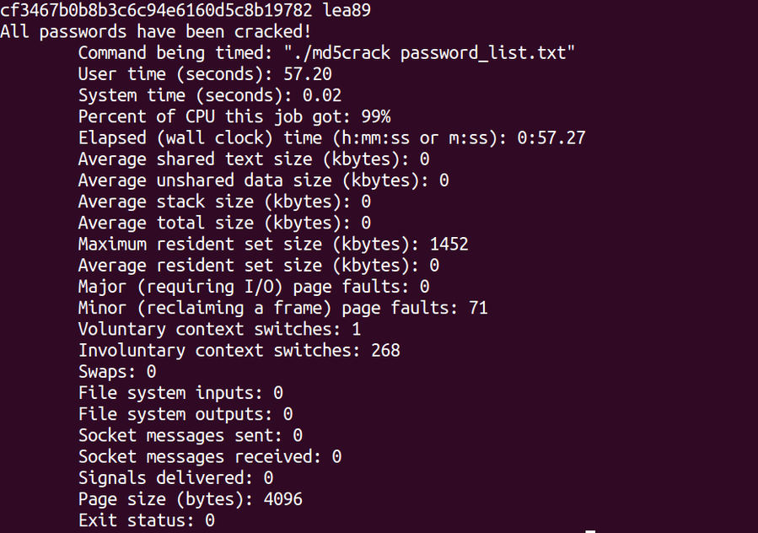
Il tempo impiegato è pari a 57.20 secondi e la percentuale della CPU occupata è pari al 99%.

6.3.2 Risoluzione con codice parallelizzato usando thread e semafori
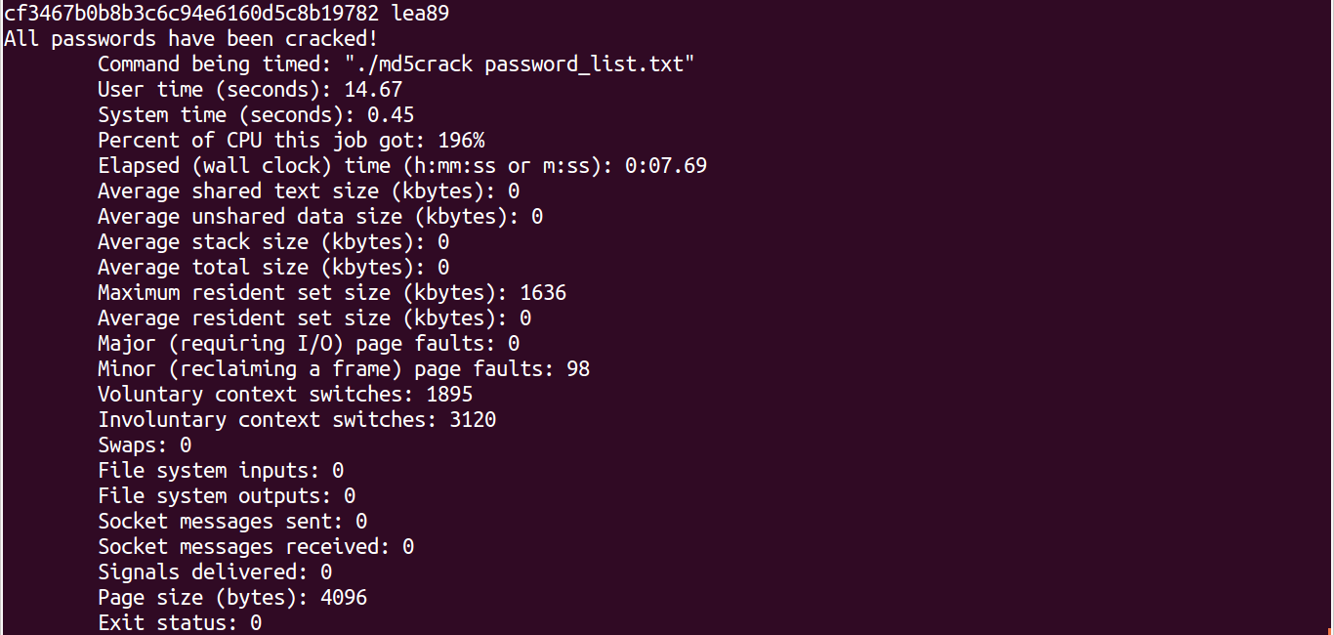
Si può osservare un notevole risparmio di tempo ma al costo di un maggiore utilizzo della CPU.

6.3.3 Risoluzione con codice parallelizzato usando OpenCL

6.4 Caso 3: Nel file sono presenti tutte e due le password analizzate precedentemente

In questo caso il programma dovrà analizzare al massimo 46656 + 60466176 = 60512832.

6.4.1 Risoluzione con codice sequenziale
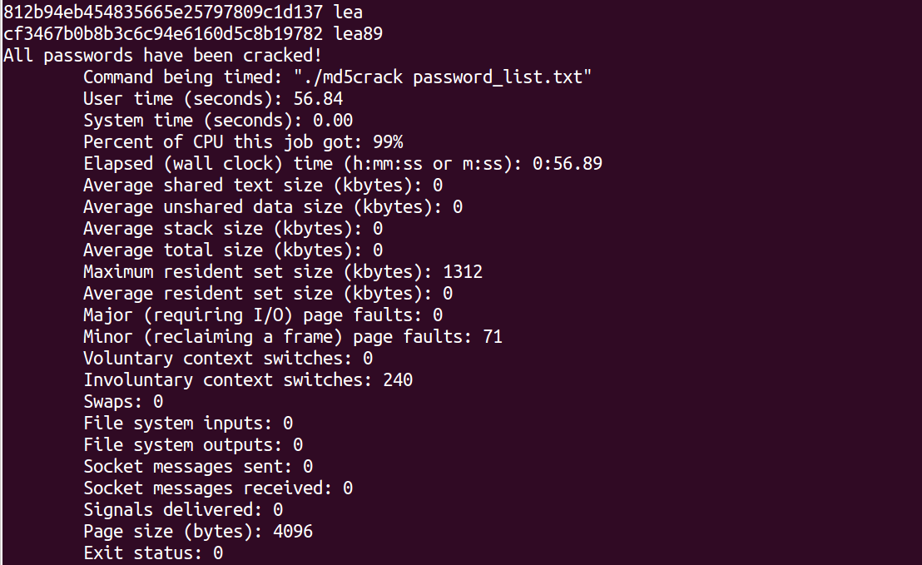
Il tempo impiegato è di meno un minuto con un impiego di CPU pari al 99%.

6.4.2 Risoluzione con codice parallelizzato usando thread e semafori
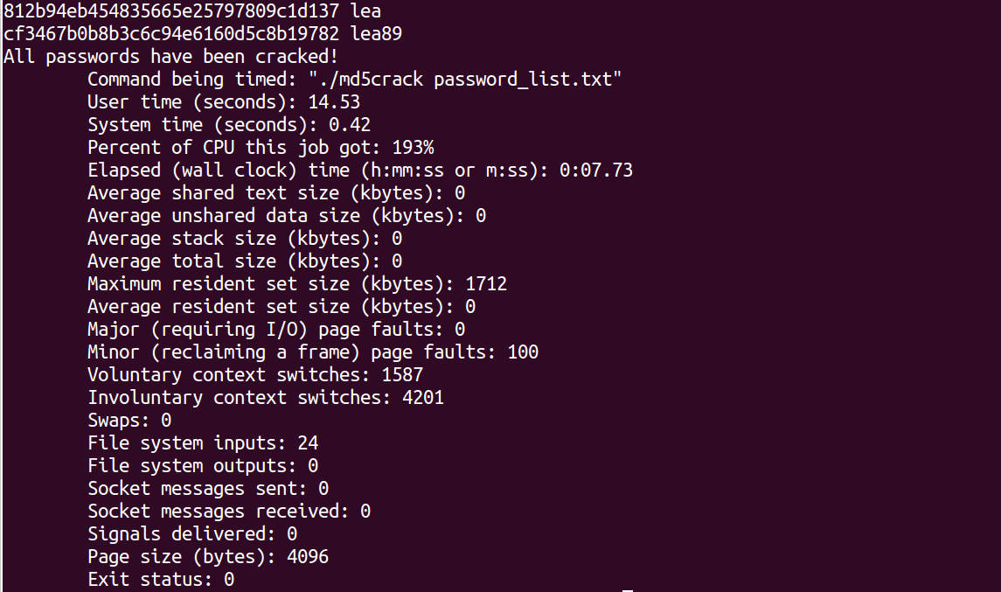
Il tempo impiegato è di 14.53 secondi con un impiego della CPU non indifferente: 193%.

6.4.3 Risoluzione con codice parallelizzato usando OpenCL

